06.03.2023.

**Latvijas informātikas (programmēšanas) valsts 36. olimpiādē skolēni uzrādījuši augstus rezultātus**

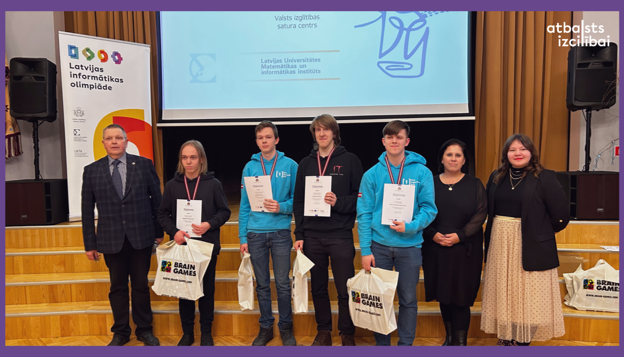

Piektdien, 3. martā, pēc trīs dienu sacensībām noslēdzās informātikas (programmēšanas) valsts 36. olimpiāde, kurā šogad piedalījās 78 dalībnieki divās vecuma grupās: 8. - 10. klase un 11. - 12. klase. Kopumā tika apbalvoti 26 skolēni.

Jaunākajā vecuma grupā par godalgām cīnījās 36 zēni un 3 meitenes, un ar zelta medaļām tika apbalvoti RTU inženierzinātņu vidusskolas/Pirmās programmēšanas skolas skolēns Mareks Brucis un Rīgas Valsts 1. ģimnāzijas skolēns Maksims Hodosevičs, savukārt vecākajā grupā, kur sacentās 33 zēni un 6 meitenes, zelta medaļas tika piešķirtas Matīsam Kristiņam, Rīgas Valsts 1. ģimnāzijas skolniekam, un Ansim Gustavam Andersonam no Druvas vidusskolas. Abās klašu grupās kopumā tika piešķirtas sešas sudraba medaļas, astoņas bronzas medaļas un astoņas atzinības, skolēniem uzrādot salīdzinoši augstākus sasniegumus nekā pērn.

Olimpiādes dalībniekus šogad uzņēma Bauskas Valsts ģimnāzija, kur tika nodrošināta olimpiādes uzdevumu pildīšana divu dienu garumā. Skolēniem tika dota iespēja atpūtas brīžos spēlēt uzņēmuma Brain Games sagādātās galda spēlēs, partneris ZZ Dats bija sarūpējis iespēju ikkatram ar 360o kameru nofilmēt video, un biedrība “Laiks jauniešiem” organizēja erudīcijas konkursu “Zini vai mini”, pārsteidzot 1. vietas ieguvējus ar balvām. Bauskas novada pašvaldība skolēnu pavadošajām personām organizēja bezmaksas ekskursijas uz Rundāles pili, kultūrtelpu “Mežotnes baznīca”, Bauskas pils muzeju un Bauskas vecpilsētu, kā arī “Rundāles dzirnavām”. Skolotāji un olimpiādes organizatori izsaka pateicību par sadarbību, aizraujošajām aktivitātēm un Bauskas novada iepazīšanu!

“Jau agrā vecumā ir būtiski rosināt interesi par tehnoloģijām un STEM izglītības virzieniem, kas nākotnē mums piesaistīs arvien vairāk speciālistu strauji augošajā IKT nozarē. Vērojot šī gada olimpiādes dalībniekus, man ir liels prieks, ka jaunieši redz tehnoloģiju iespējas un ir entuziasma pilni attīstīt savas prasmes, gūt jaunas zināšanas un kļūt konkurētspējīgiem ne tikai Latvijas, bet arī pasaules mērogā, “ par skolēnu nezūdošo degsmi un interesi par IT nozari saka Latvijas Informācijas un komunikācijas tehnoloģijas asociācijas prezidente prof. Signe Bāliņa.

Viens no olimpiādes partneriem - uzņēmums ZZ Dats - bija sagatavojis specbalvas - jaunākos *Apple*viedtālruņus, kurus saņēma Matīss Kristiņš no Rīgas Valsts 1. ģimnāzijas un Mareks Brucis no RTU inženierzinātņu vidusskolas/Pirmās programmēšanas skolas, jo ieguva lielāko punktu skaitu katrā vecuma grupā.

Sakām lielu paldies olimpiādes partneriem: tehnoloģiju uzņēmumam Tet un ZZ Dats,  atbalstītājiem Latvijas Informācijas un Komunikācijas tehnoloģijas asociācijai (LIKTA) un Edisoft Latvia. Arī šogad par balvu fondu rūpējas galda spēļu uzņēmums Brain Games.

Olimpiādi organizē Valsts izglītības satura centrs, ESF projekta “Nacionāla un starptautiska mēroga pasākumu īstenošana izglītojamo talantu attīstībai” ietvaros, projekta numurs 8.3.2.1/16/I/002.

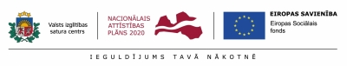

Papildu informācija:  
Laura Šīraka